Министерство образования Республики Беларусь

Учреждения образования
«Гомельский государственный университет
имени Франциска Скорины»

О.П. Кривошеев, А.В. Блашкевич, А.С. Яцков

организация физкультурно-оздоровительной и спортивно-массовой работы со студентами

Практическое руководство

Гомель
2012
УО «ГГУ им.Ф.Скорины»

УДК
ББК
Ф

Авторы-составители: О.П. Кривошеев, А.В. Блашкевич, А.С. Яцков

Рекомендовано к изданию научно-методическим советом учреждения образования «Гомельский государственный университет имени Франциска Скорины» “ … ” … 2012 года, протокол № .. .

Ф Организация физкультурно-оздоровительной и спортивно- массовой работы со студентами. Практическое руководство предназначено для кураторов и ответственных за спортивно-массовую работу со студентами./ Авторы-составители: О.П. Кривошеев, А.В. Блашкевич, А.С. Яцков – Гомель: УО ГГУ им. Ф. Скорины, 2012. – 34 с.

ББК ____
© Авторы-составители:
Кривошеев О.П., Блашкевич А.В., Яцков С.А. 2012
© УО ГГУ им. Ф. Скорины, 2012

Оглавление

Введение | 4
- Примерные планы физкультурно-оздоровительной и спортивно-массовой работы | 6
- Примерный план физкультурно-оздоровительной и спортивно-массовой работы физорга группы | 6
- Примерный план физкультурно-оздоровительной и спортивно-массовой работы физорга курса | 9
- Примерный план физкультурно-оздоровительной и спортивно-массовой работы студенческого Совета по самоуправлению | 12
- Примерный план физкультурно-оздоровительной и спортивно-массовой работы спортивного сектора студенческого Совета общежития | 17
- Методика организации и проведения соревнований | 20
- Примерное положение о проведении соревнований | 20
- Образец заявки | 22
- Проведение соревнований по спортивным играм | 22
- Учет и оформление результатов соревнований по спортивным играм | 27
- Разрядные нормативы по гиревому спорту | 32
- Разрядные нормативы | 33
Список использованной литературы | 34

4
6
6
9

Введение

Формирование и сохранение здоровья на всех этапах развития человека является стратегической задачей любого государства. В хорошем здоровье подрастающего поколения заинтересованы все: и родители, и учителя, и врачи, и общество в целом, но практика показывает, что все они прикладывают недостаточно усилий для этого. Известно, что состояние здоровья населения определяется комплексом различных факторов: уровнем благосостояния, условиями труда и быта, экологией, образом жизни, доступностью и качеством медицинской помощи.
В последние годы в стране значительно активизировалась работа по формированию потребностей в здоровом образе жизни у всех слоев населения. Однако в массовом общественном сознании здоровый образ жизни ещё не является приоритетным. Чаще всего в качестве побуждающих факторов, которые вдохновляю человека на здоровый образ жизни, являются болезнь, травма, другие жизненные экстремальные ситуации. Требования сегодняшнего дня для современного человека являются каждодневные занятия физической культурой и спортом. Главная задача физкультурных организаций Республики Беларусь внедрить физкультуру и спорт в широкие слои населения, оздоровить их повседневный быт и досуг, готовить людей к высокопроизводительному груду и защите Родины. Это несёт прямое отношение и к студенчеству. В высших учебных заведениях физическая культура преподаётся на академических занятиях. Но одно-двух разовых в неделю занятий явно недостаточно. Учитывая большие умственные нагрузки и малоподвижный образ жизни студентов, необходимо изыскивать новые формы внедрения физкультуры и спорта в повседневный быт в форме самостоятельных занятий, тренировок под руководством инструкторов-общественников.
Организаторами учебной работы являются кафедры физического воспитания, а оздоровительно-спортивной - спортивные клубы со спортивным активом: физоргами групп, курсов, факультета, общежития и т. д. В своей работе физорг всегда может рассчитывать на консультацию и помощь преподавателей кафедры физического воспитания, однако он должен и сам иметь определённый запас знаний, умений, навыков ведения спортивно-массовой работы. В данной работе предлагаются методические и организационные рекомендации по работе физорга учебных групп, курса, факультета, общежития. Началом любой работы на выбранном посту является составление плана. Именно этот раздел ставит в тупик не только физоргов- общественников, но часто и молодых специалистов. Предлагаемые в рекомендациях примерные планы очень подробно раскрываю!' работу физорга. Они могут быть ориентиром, но не законом при составлении физоргам своего плана работы.
Документы, подобранные в разделе «Методика организации и проведения спортивных соревнований», помогут физоргу организовать, и провести соревнования: составить положение о соревнованиях, написать заявку на участие, провести жеребьёвку, составить расписание игр, календарь соревнований, вести протоколы, заполнить турнирную таблицу, определить и наградить победителей, подвести итог. Облегчит работу физорга подборка разрядных нормативов по основным студенческим видам спорта.
Предлагаемые указания могут быть использованы при обучении на семинарах факультативного актива, а в дальнейшей самостоятельной работе стать первым помощников физорга.

- Примерный план физкультурно-оздоровительной и спортивно-массовой работы

  - Примерный план физкультурно-оздоровительной и спортивно-массовой работы физорга группы (таблица 1.1.1.)

Таблица 1.1.1-Примерный план физкультурно-оздоровительной и спортивно-массовой работы физорга группы _____ на 20 __/20__ учебный год

№  п/п | Мероприятие | Сроки проведения | Ответственный | Примечания
1 | 2 | 3 | 4 | 5
I. Организационная работа
1 | Составить и утвердить на собрании учебной группы план работы на год | Октябрь | Физорг | Совместно с активом группы
2 | Проводить собрания по организации и итогам физкультурно-спортивной работы в учебной группе | 1 раз в квартал | Физорг | Совместно с активом группы
3 | Назначить студентов, ответственных за проведение соревнований, товарищеских встреч с другими группами | Октябрь | Физорг
4 | Выявлять и рекомендовать Совету факультета спортсменов в сборные команды курса, факультета | Постоянно | Физорг | Составить список спортсменов-разрядников группы
5 | Заполнить журнал учета физкультурно-спортивных мероприятий в учебной группе | Постоянно | Физорг или ответственный
6 | Учиться на факультете общественных профессий в секторе организаторов физкультурно-массовой работы | В течение года | Председатель студенческого Совета по самоуправлению | Занятия проводятся по расписанию и под контролем деканата
7 | Составить Положение о проведении соревнований внутри учебной группы | Октябрь | Физорг
8 | Принять участие в соревновании-конкурсе на лучшую в институте группу по спортивно-массовой работе | В течение года
II. Массовая, физкультурно-оздоровительная и спортивная работа
1 | Принять участие в курсовой спартакиаде | По графику | Физорг, куратор | Совместно с активом группы
2 | Проводить туристические походы выходного дня | 1-2 раза | Инструктор | По разрешению деканата
3 | Провести личное первенство группы по:  - шахматам;  - настольному теннису;  - подтягиванию на перекладине и отжиманию;  - выжиманию гири. | Октябрь  Ноябрь  Декабрь  Март | Гл. судья | По круговой системе  По сумме двух рук
4 | Организовать товарищеские встречи с другими группами по:  - мини-футболу;  - волейболу;  - настольному теннису;  - баскетболу;  - шахматам. | Указать дату | Ответственные | По каждому виду 2-3 встречи
5 | Принять участие в осеннем и весеннем кроссах между учебными группами | Октябрь  Апрель | Физорг | Совместно с активом группы
6 | Принять участие в осеннем и весеннем легкоатлетических пробегах | Октябрь  Апрель | Физорг | Совместно с активом группы
7 | Принять участие в днях лыжника, бегуна | Сентябрь  Февраль | Физорг | Совместно с активом группы
III. Идейно-воспитательная работа
1 | Провести беседу об участии группы в групповых, факультетских и общеинститутских мероприятиях | Октябрь | Физорг | Совместно с активом группы и Советом факультета
2 | Выявить лучших активистов и поощрить их работу | Март | Физорг  Куратор | На спортивном вечере факультета
3 | Проводить обзор текущих спортивных событий | В течение года | Ответственный | На кураторском часе. Физорг совместно с куратором.
4 | Давать информацию о спортивной жизни группы в институтскую газету | В течение года | Физорг

Физорг группы _______________________________________________

  - Примерный план физкультурно-оздоровительной и спортивно-массовой работы физорга курса (таблица 1.2.1.)

Утверждено на заседании студенческого
Совета по самоуправлению
«__» ___________20__ г.

Таблица 1.2.1- Примерный план физкультурно-оздоровительной и спортивно-массовой работы физорга группы _____ на 20 __/20__ учебный год

№  п/п | Мероприятие | Сроки проведения | Ответственный | Примечания
1 | 2 | 3 | 4 | 5
I. Организационная работа
1 | Составить и утвердить на заседании Совета факультета план работы на учебный год | Октябрь | Физорг курса
2 | Проводить заседания физоргов учебных групп курса по текущим вопросам оздоровительно-спортивной работы | 1 раз в месяц | Физорг курса | На 1 курсе в осеннем семестре ежемесячно
3 | Принять участие в комплектовании и подготовке команд курса к участию в факультетской спартакиаде | В течение года | Ответственный
4 | Выбрать капитанов и назначит ответственных студентов за подготовку и участие команд курса в спартакиаде факультета | Октябрь | Физорг курса | Привлечь ведущих спортсменов и инструкторов
5 | Заполнить журнал учета оздоровительно-спортивных мероприятий на курсе | Постоянно | Ответственный
6 | Составить Положение о проведении спартакиады курса или курсовых соревнований | Октябрь | Физорг курса, инструкторы | Сроки согласовать с Советом факультета
7 | Организовать смотр-конкурс между группами на лучшую постановку оздоровительно-спортивной работы | В течение года | Физорг, председатель студенческого Совета, профорг курса | Положение подготовить в сентябре, итоги подвести в июне
8 | Провести отчетные собрания в группах по итогам работы и в случае необходимости переизбрать физоргов 2-3 курсов | Октябрь | Физорги и профорги групп | Совместно с активом группы и кураторами
II. Массовая, физкультурно-оздоровительная и спортивная работа
1 | Принять участие в спартакиаде факультета | По графику | Капитаны команд | Совместно с общественным активом курса
2 | Организовать и провести соревнования по видам спорта в зачет спартакиады курса (перечислить все виды спартакиады, указать сроки) |  | Физорги групп, капитаны команд
3 | Проводить туристические походы | По графику кафедры физвоспитания | Ответственный, инструктор | Выход по разрешению деканата
III. Идейно-воспитательная работа
1 | Подвести итоги смотра-конкурса между учебными группами на лучшую постановку оздоровительно-спортивной работы | Июнь | Комиссия | На физкультурном активе курса
2 | В факультетской и институтской газетах опубликовать заметки о физкультурно-спортивной работе курса | По плану редколлегии | Ответственный
3 | Перед началом факультетской спартакиады провести собрание сборных команд курса | Октябрь | Физорг курса | При участии декана

Физорг курса _______________________________________________

  - Примерный план физкультурно-оздоровительной и спортивно-массовой работы сектора здорового образа жизни (ЗОЖ) студенческого Совета по самоуправлению (таблица 1.3.1.)

Утверждено на заседании студенческого
Совета по самоуправлению
«__» ___________20__ г.

Таблица 1.3.1- Примерный план физкультурно-оздоровительной и спортивно-массовой работы сектора здорового образа жизни (ЗОЖ) студенческого Совета по самоуправлению на 20 __/20__ учебный год

№  п/п | Мероприятие |  | Сроки проведения | Ответственный |  | Примечания
1 | 2 |  | 3 | 4 |  | 5
I. Организационная работа
1 | Составить и утвердить на заседании студ. Совета план работы сектора ЗОЖ на учебный год |  | Октябрь | Председатель студ. Совета, Сектор ЗОЖ
2 | Проводить заседания студ. Совета с повесткой дня:  - утверждение планов работы физоргов курсов;  - об итогах работы сектора ЗОЖ за прошедший год и задачах на настоящий;  - о проведении учебы физкультурного актива;  - об участии студентов всех курсов в осеннем кроссе;  - о комплектовании сборных команд и назначение их капитанов;  - о работе физоргов 2-4 курсов;  - утверждение Положения о смотре-конкурсе на лучшую постановку физкультурно-оздоровительной и спортивно-массовой работы;  - об агитации и пропаганды ЗОЖ;  - о создании стенда «Физкультура и спорт»;  - о зимнем отдыхе студентов, плане спортивных мероприятий в период зимней сессии и на каникулах;  - о работе спортивного сектора студсовета общежития;  - об итогах работы сектора ЗОЖ за полугодие;  - о ходе подготовки и участии команд в спартакиаде филиала;  - об участии студентов в маршрутной эстафете, в весеннем легкоатлетическом пробеге;  - о проведении спортивного вечера;  - о проведении туристических походов;  - об итогах участия команд в спартакиаде филиала;  - о прохождении спартакиады в будущем учебном году |  | Октябрь  Октябрь  Октябрь  Октябрь  Октябрь  Ноябрь  Ноябрь  Декабрь  Декабрь  Декабрь  Январь  Февраль  Февраль  Март  Март  Апрель  Май  Май | Физорги курсов  Сектор ЗОЖ  Сектор ЗОЖ, Председатель студ. Совета  Сектор ЗОЖ  Сектор ЗОЖ  Сектор ЗОЖ  Сектор ЗОЖ  Сектор ЗОЖ  Сектор ЗОЖ  Сектор ЗОЖ  Сектор ЗОЖ  Сектор ЗОЖ  Сектор ЗОЖ  Сектор ЗОЖ  Сектор ЗОЖ  Сектор ЗОЖ  Сектор ЗОЖ |  | Совместно с профкомом студентов  Совместно с профкомом студентов  Совместно со студ. советом общежития  Совместно с капитанами команд  Совместно с общественным активом  Совместно с общественным активом
3 | Вести учебно-отчетную документ-ю |  | Постоянно | Сектор ЗОЖ
4 | Организовать учебу физкультурного актива |  | Ноябрь | Сектор ЗОЖ |  | По плану кафедры физвоспитания
5 | Составить и утвердить Положение о проведении спартакиады и соревнований по видам спорта на следующий учебный год. |  | Май | Сектор ЗОЖ |  | Сроки проведения согласовать с кафедрой физвоспитания
6 | Подвести итоги смотра-конкурса |  | Июнь | Комиссия |  | Совместно со студенческим активом
7 | Провести отчетно-выборочное собрание на факультете (физоргов, групп, курсов, сектора ЗОЖ) |  | Октябрь | Студенческий Совет по самоуправлению |  | Совместно с профкомом студентов
8 | Составить списки сборных команд и назначить ответственных лиц за их подготовку и участие в спартакиаде филиала |  |  |  |  | Совместно с профкомом студентов
II. Массовая, физкультурно-оздоровительная и спортивная работа
1 | Провести спартакиаду среди студентов по:  - волейболу;  - баскетболу;  - футболу;  - шахматам;  - настольному теннису. | Февраль  Февраль  Октябрь  Ноябрь  Ноябрь |  |  | Гл. судья и физорги курсов, Сектор ЗОЖ
2 | Провести розыгрыш филиала по мини-футболу | Февраль |  |  | Сектор ЗОЖ
3 | Принять участие в весеннем легкоатлетическом кроссе | Апрель |  |  | Сектор ЗОЖ
4 | Принять участие в спартакиаде факультета | В течение года |  |  | Сектор ЗОЖ | По графику кафедры физвоспитания
5 | Принять участие в спартакиаде общежития | В течение года |  |  | Ответственные за работу в общежитии | Совместно с студсоветом общежития
6 | Принять участие в спартакиаде «Здоровье» | В течение года |  |  | Сектор ЗОЖ | Совместно с профкомом студентов
7 | Провести факультетский спортивный вечер | Май |  |  |  | Совместно с профкомом студентов
8 | Провести «День Здоровья» | Май |  |  | Физорги курсов, кафедра физвоспитания | Совместно с кафедрой физвоспитания
III. Идейно-воспитательная работа
1 | Подвести итоги смотра-конкурса между учебными группами на лучшую постановку оздоровительноспортивной работы. Рекламировать их на стенде | Октябрь |  |  | Комиссия | Совместно с профкомом студентов
2 | Афишировать и рекламировать соревнования | Постоянно |  |  | Сектор ЗОЖ
3 | Поощрять работу лучших физкультурных организаторов | Март |  |  | Сектор ЗОЖ | На спортивном вечере
4 | Провести спортивный вечер | Март |  |  | Сектор ЗОЖ | Совместно с кафедрой физвоспитания
IV. Хозяйственная работа
1 | Изготовить стенд «Физическая культура и спорт в филиале» | Декабрь |  |  | Сектор ЗОЖ | Совместно с кафедрой физвоспитания
2 | Приобрести сувениры для поощрения спортсменов и физкультурного актива | Март |  |  | Сектор ЗОЖ | Совместно с кафедрой физвоспитания
3 | Приобрести майки для женской волейбольной команды, написать номера | Ноябрь |  |  | Сектор ЗОЖ | Совместно с кафедрой физвоспитания

Ответственные за работу сектора ЗОЖ _____________________________

  - Примерный план физкультурно-оздоровительной и спортивно-массовой работы спортивного сектора Совета общежития (таблица 1.4.1.)

Утверждено на заседании студенческого
Совета по самоуправлению
«__» ___________20__ г.

Таблица 1.4.1-Примерный план физкультурно-оздоровительной и спортивно-массовой работы спортивного сектора Совета общежития

№  п/п | Мероприятие | Сроки проведения | Ответственный | Примечания
1 | 2 | 3 | 4 | 5
I. Организационная работа
1 | Составить и утвердить на заседании студенческого Совета план работы на учебный год | Октябрь | Физорг общежития | Совместно с кафедрой физвоспитания
2 | Провести выборы физорга подразделений общежития (этажей, комнат) | Октябрь | Ответственный
3 | Составить списки сборных команд и назначить ответственных за их подготовку к спартакиаде общежития | Октябрь-ноябрь | Ответственный | Привлечь ведущих спортсменов
4 | Назначит ответственных за состояние спортивной комнаты и спортплощадок | Октябрь | Ответственный
5 | Принять участие в учебе физкультурного актива филиала | Постоянно | Студенческий Совет по самоуправлению, кафедра физвоспитания | Привлечь общественных инструкторов
6 | Организовать проведение утренней зарядки, контролировать выход на зарядку студентов | Ежедневно | Физорг общежития | Совместно со студенческим Советом общежития
7 | Составить Положение о проведении спартакиады общежития в первенствах по видам спорта | Октябрь | Физорг общежития | Утвердить на заседании студенческого Совета общежития
8 | Отчитываться о проделанной работе на заседаниях Совета общежития | 1 раз в семестр | Физорг общежития | Совместно с кафедрой физвоспитания и ответственными за работу общежития
II. Массовая, физкультурно-оздоровительная и спортивная работа
1 | Проводить утреннюю гигиеническую гимнастику (зарядку) | Ежедневно | Физорги комнат  (секций)
2 | Провести спартакиаду общежития по:  - шахматам, шашкам;  - настольному теннису;  - волейболу;  - мини-футболу;  - подтягиванию и сгибанию рук в упоре лежа;  - гиревому спорту | Декабрь  Февраль  Апрель  Апрель  Март  Декабрь | Гл. судья | Участники оговоренные в Положении о спартакиаде
3 | Провести личное первенство общежития по подтягиванию на перекладине, сгибанию рук в упоре лежа | Февраль | Гл. судья | Участвуют юноши, а по сгибанию рук и девушки
4 | Провести конкурс силачей по гиревому спорту | Апрель | Гл. судья | Участвуют все желающие
5 | Провести первенство общежития по перетягиванию каната | Апрель | Гл. судья | Между секциями, этажами
6 | Проводить тренировки команд по видам спорта | Воскресные дни | Капитаны команд, инструкторы | По графику физорга общежития
7 | Проводить товарищеские встречи со спортсменами общежитий других учебных заведений | В течение года | Капитаны команд
III. Идейно-воспитательная работа
1 | Оформить (обновить) спортивный стенд | Январь | Члены редколлегии студенческого Совета общежития
2 | Афишировать и рекламировать спортивную жизнь общежития | Постоянно | Члены редколлегии студенческого Совета общежития
3 | Определить лучшую спортивную комнату и лучшую спортивную секцию (этаж) общежития за год | Май | Студенческий Совет общежития | Разработать Положение
4 | Определить 10 лучших спортсменов общежития за год и оформить фотостенд | Май | Студенческий Совет общежития | Подготовить анкету
5 | Провести спортивный вечер | Апрель | Студенческий Совет общежития | Совместно с кафедрой физвоспитания
IV. Хозяйственная работа
1 | Благоустроить комплекс спортивных площадок | Октябрь | Студенческий Совет общежития
2 | Привести в порядок спорт ядро для зимы: очистить от мусора, покрасить металлические конструкции, обновить разметку | Апрель | Студенческий Совет общежития
3 | Получить спортивный инвентарь для общежития | Октябрь | Физорг общежития | На кафедре физвоспитания
4 | Приобрести призы для поощрения спортсменов и физкультурного актива | Ноябрь | Председатель студенческого Совета общежития
Председатель спортивного сектора студенческого Совета общежития ______

- Методика организации и проведения спортивных соревнований

Большинство соревнований, в которых участвуют студенты, организуются профессиональными спортивными работниками. Однако часто физкультурным активистам приходится самим организовывать и проводить соревнования.
Поскольку в основу проведения любых соревнований взято «Положение о соревнованиях», рассмотрим этот вопрос.

  - Примерное положение о проведении соревнований

Оно определяет программу соревнований и включает в себя следующие основные разделы:
- Цели и задачи соревнования;
- Место и время проведения;
- Участники;
- Руководство подготовкой и проведением соревнований;
- Порядок определения победителей;
- Программа и условия проведения соревнований;
- Сроки и порядок подачи заявок;
- Награждение победителей.
Содержание разделов Положения зависит от специфики вида спорта и масштаба соревнований. Но в любом случае оно должно быть составлено так, чтобы у представителей команд и участников была полная ясность по всем разделам.

- Цели и задачи.
Соревнования по гиревому спорту проводятся с целью:
- проверки подготовки службы в Армии;
- популяризации гиревого спорта среди студентов;
- подведение итогов самостоятельных занятий студентов гиревым спортом;
- выявление сильнейших гиревиков общежития;
- выполнение спортсменами разрядных норм;
- проверки организаторских и практических навыков инструкторов и судей.

- Место и время проведения.
Соревнования проводятся в спорткомнате общежития. Начало в 20.00. взвешивание 23 февраля с 12.30 до 13.30 в спортивном зале института.

- Участники.
К участию допускаются все проживающие в общежитии, включая студентов других ВУЗов. Участники соревнований должны иметь врачебный допуск.

- Руководство подготовкой и проведением.
Общее руководство подготовкой и проведением соревнований возлагается на студенческий Совет общежития. Непосредственное проведение соревнований возлагается на главного судью.

- Порядок определения победителей.
Личные места в каждой весовой категории определяются по сумме очков, набранных каждым участником в гиревом двоеборье.

- Программа и условия проведения соревнований.
Соревнования проводятся в пяти весовых категориях:
- До 60 кг;
- До 70 кг;
- До 80 кг;
- До 90 кг;
- Свыше 90 кг.

В программу входит двоеборье: толчок двух 42-килограммовых гирь, рывок 24-килограммовой гири поочередно правой и левой рукой. Соревнования проводятся по правилам федерации гиревого спорта.

- Сроки и порядок подачи заявок.
Заявки на участие в соревнованиях подают старосты комнат (возможны другие варианты: старосты секций, этажей, физорги курсов и т.д.) до 20 февраля в студенческий Совет общежития ответственному за спортивно-массовую работу.

- Награждение победителей.
- Спортсмену, набравшему наибольшую сумму очков, присваивается звание «Абсолютный чемпион общежития 20__ г. По гиревому спорту», вручается удостоверяющая этот факт грамота и специальный приз;
- Победителям в каждой весовой категории присваивается звание «Чемпион общежития 20__ г. По гиревому спорту в весовой категории ___ кг», вручаются грамоты и призы. Их фотографии будут украшать спортивный стенд общежития до чемпионата следующего года;
- Призеры награждаются грамотами филиала.

  - Образец заявки (таблица 2.2.1.)

Таблица 2.2.1-Заявка на участие в соревнованиях __________ (полное название соревнования), _______ (вид спорта) _______ от учебной группы (или кафедры, курса и т.д.)

№ п/п | Ф.И.О.  участника | Год рождения | Учебная группа | Спортивный разряд | Виза врача
1 | Сергеев Виктор | 1983 | МО-86-3 | Без разряда
2 | Кузовлев Андрей | 1984 | МО-86-3 | II, лыжи
3
4

Куратор учебной группы _______________________________
Физорг ___________________________
Врач медпункта института _____________________________

  - Проведение соревнований по спортивным играм

Соревнования по видам спорта не отличаются большой сложностью, они входят в вузовскую программу физического воспитания, часто проводятся в течение учебного года, и физорг, участвуя в них, получает представление об их проведении и в случае необходимости сможет провести их самостоятельно. Это соревнования по лёгкой атлетике, лыжам, подтягиванию, гиревому спорту и т. д.
Соревнования по спортивным играм имеют свою специфику и для их организации нужно знать некоторые правила, формулы, системы.
Соревнования по спортивным играм проводятся по трём системам: круговой, с выбыванием (олимпийской) и смешанной.

Соревнования по спортивным играм по круговой системе.
Сущность розыгрыша по круговой системе заключается в том, все участники (или команды) встречаются друг с другом в один или два круга. Положительная сторона системы - объективное определение сильнейших. Отрицательная - большой срок проведения.
После жеребьёвки составляется календарь встреч по дням, турам. Один из способов составления календаря: половина номеров всех команд (допустим их 9 или 10) пишется в одну строчку следующим образом:
- , 2- , 3- , 4-, 5- .
Затем справа от каждой цифры ставятся остальные номера в обратном порядке (справа налево). Получаем календарь игр первого тура.
1-й день: 1-10, 2-9, 3-8, 4-7, 5-6.
Если команд девять, то в первом туре команда № 1 свободна от игр, если команд десять, то № 1 играет с № 10.
Затем крайняя правая цифра ряда всегда соединяется с наибольшим номером (№ 10 или с 0 при девяти командах) и записывается первой парой. Наибольший номер ставиться то первым, то вторым, так как команды, записанные в парах первыми, являются хозяевами поля. Все остальные номера записываются в порядке их счёта справа налево, как указано в приводимом нами календаре:
2 день 10-6, 7-5, 8-4, 9-3, 1-2
3 день 2-10, 3-1, 4-9,5-8, 6-7
4 день 10-7, 8-6, 9-5, 1-4, 2-3
5 день 3-10, 4-2, 5-1, 6-9, 7-8
6 день 10-8, 9-7, 1-6, 2-5, 3-4
7 день 4-10, 5-3, 6-2, 7-1, 8-9
8 день 10-9, 1-8, 2-7, 3-6, 4-5
9 день 5-10, 6-4, 7-3, 8-2, 9-1
При нечётном количестве команд количество игровых дней равно числу команд, при чётном - на один день меньше, т.е. 9 игровых дней и при 9 и при 10 командах
В основу другой системы берётся нечётное число команд. При 3 и 4 командах оно будет 3, при 5 и 6 и т. д.
Возьмём 7 команд. По нечётному числу команд чертятся вертикальные линии рисунок 2.3.1. (а).

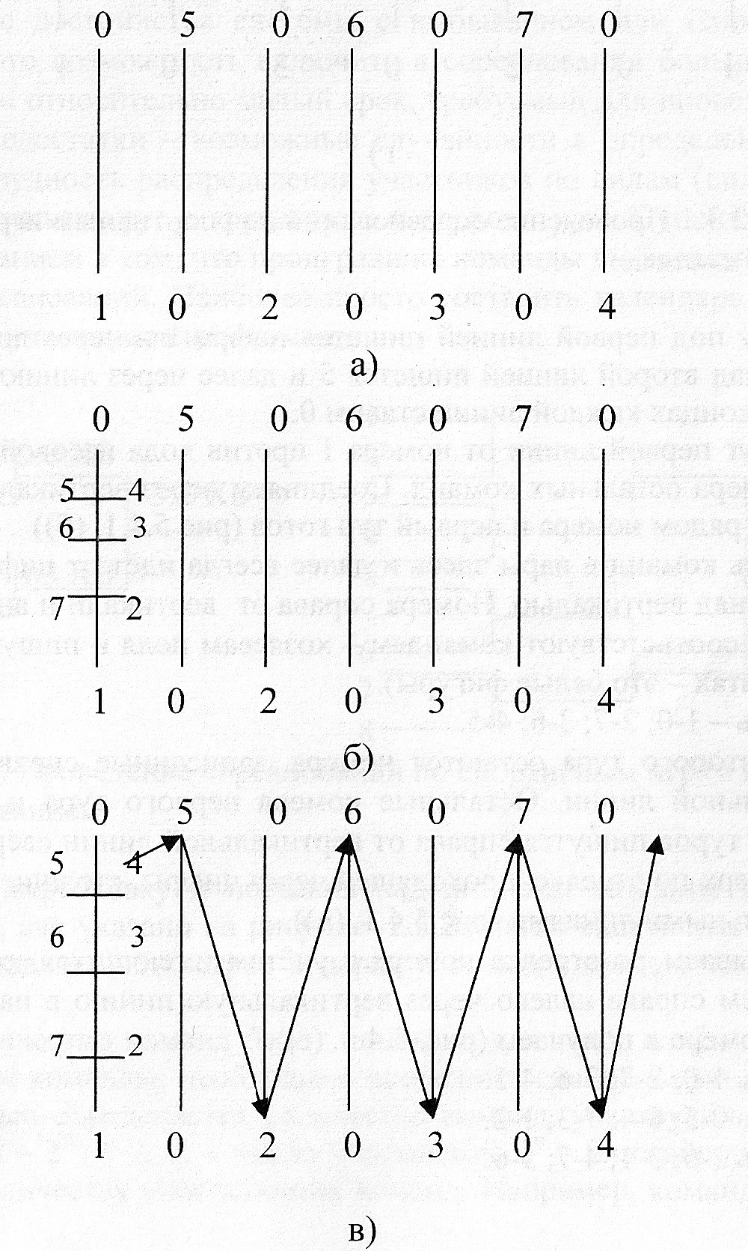

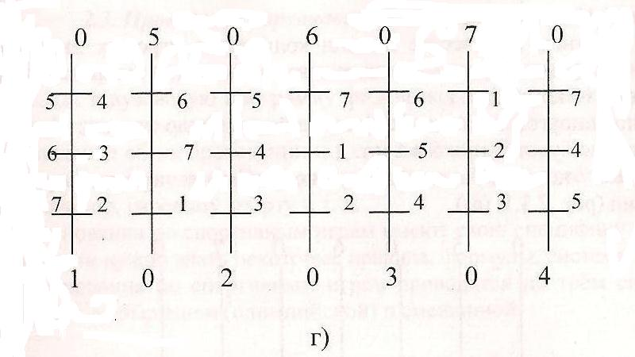
Рисунок. 2.3.1- Проведение соревнований по спортивным играм по круговой системе

Внизу под первой линией пишется цифра 1 и через линию 2,3,4, а вверху над второй линией пишется 5 и далее через линию 6,7. На свободных концах каждой линии ставим 0.
Вокруг первой линии от номера 1 против хода часовой стрелки пишем номера остальных команд. Соединяем через вертикальную линию стоящие рядом номера и первый тур готов рисунок 2.3.1. (б)
Запись команд в пары здесь и далее всегда идёт от цифры, стоящей под или над вертикалью. Номера справа от вертикали и внизу под вертикалью соответствуют командам - хозяевам поля и пишутся первыми (в шахматах - это белые фигуры). 1 день - 1-0; 2-7; 3-6; 4-5.
Для второго тура остаются номера, записанные справа от первой вертикальной линии. Остальные номера первого тура и всех последующих туров пишутся справа от вертикальной линии сверху вниз или снизу вверх по стрелке, проходящей через цифры, стоящие под или над вертикальными линиями рисунок 2.3.1. (в).
Вписываем по стрелке номера с учётом имеющихся уже по схеме, соединяем справа налево через вертикальную линию в пары, стоящие рядом номера и получаем рисунок 2.3.1. (г):
1 день 1-0; 2-7; 3-6; 4-5.
2 день 0-5; 6-4; 7-3; 1-2.
З день 2-0; 3-1; 4-7; 5-6.
4 день 0-6; 7-5; 1-4; 2-3.
5 день 3-0; 4-2; 5-1; 6-7.
6 день 0-7; 1-6; 2-5; 3-4.
7 день 4-0; 5-3; 6-2; 7-1.
Если команд будет 8, то № 8 поставить на место 0.

Соревнования по спортивным играм по системе с выбыванием (олимпийской системе)

Основные достоинства системы с выбыванием или олимпийской систем – это возможность включить в соревнования большое число участников и относительно малый срок, требуемый для проведения розыгрыша. Недостатки - возможные случайности в определении сильнейших и трудность распределения участников по силам (сильнейшие могут встретиться друг с другом уже в первом туре). Сущность системы с выбыванием в том, что проигравшие команды выбывают из дальнейших соревнований. Наиболее просто составить календарь для 4, 8, 16, 32 и т. д. участников или команд.

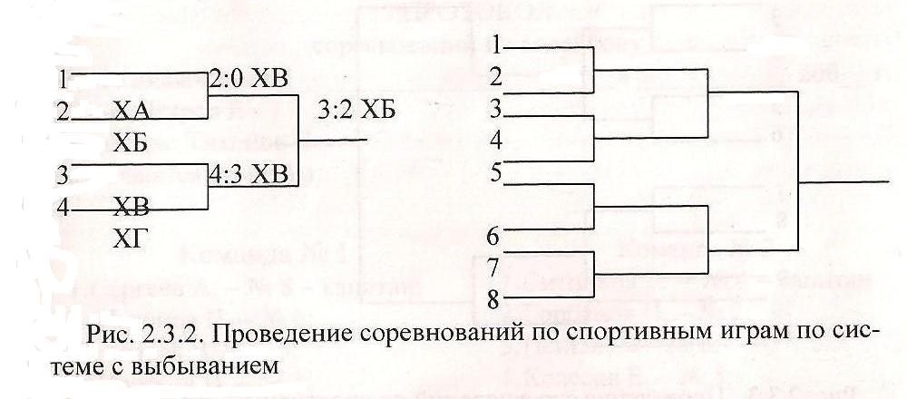
Рисунок 2.3.2-Проведение соревнований по спортивным играм по системе с выбыванием

Проведя жеребьёвку и поставив над линиями название команд в первом туре, как указано на рисунке 2.3.2., легко видеть ход соревнования, проставляя счёт встреч в парах и выход команд в следующий тур.
Если количество команд будет иным, то для того, чтобы в финале оказалось две команды, необходимо применить специальную формулу. С её помощью определяется количество команд, участвующих в первом туре: (А - 2^{Н}) * 2, А - число участников, 2^{H} - ближайшая степень числа 2 к количеству участвующих команд. Например, команд 11, т. е.
А= 11. Из числа 11 вычитается ближайшее меньшее число, являющееся степенью 2, т. е. 2³ или 8. Полученную разность умножают на 2 и получают число участников первого круга (А - 2³) * (11-8) * 2=3 * 2 = 6.
Если в первом круге участвуют не все команды, то освобождаются от игр те, которые расположены согласно жеребьёвке сверху и снизу. При нечётном количестве внизу на одну неиграющую команду будет больше. При чётном - поровну.

Проведение соревнований по спортивным играм по смешанной системе.
Смешанная система представляет собой комбинацию систем круговой и олимпийской. Первая часть проводится с выбыванием, а затем по круговой системе. Как показано на рисунке 2.3.3. круговую систему можно применить после того, как остаётся 4 команды.
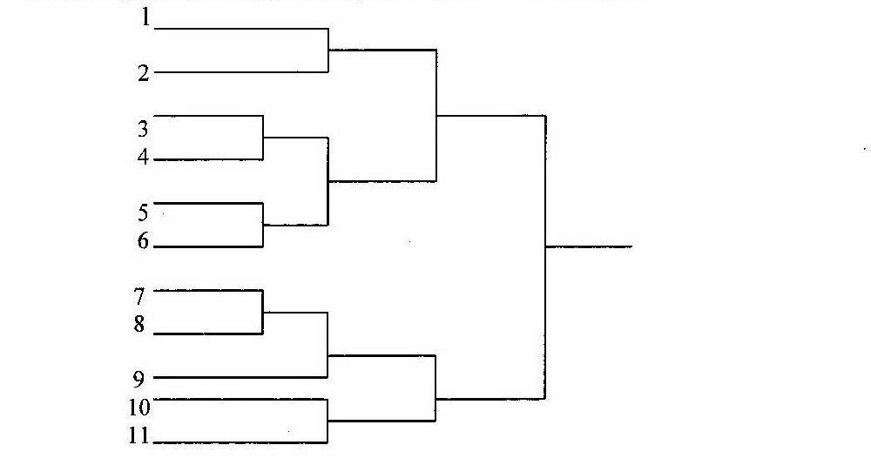
Рисунок 2.3.3-Проведение соревнований по спортивным играм по смешанной системе

  - Учёт и оформление результата соревнований по спортивным играм

При проведении соревнований на каждую партию всех встреч секретарь соревнований ведёт протокол. Во всех спортивных организациях имеются бланки протоколов. Форму протокола утверждает федерация по виду спортивных игр (Федерация футбола, баскетбола, ручного мяча и т.д.) Заполнение протоколов дело непростое, требующее специального обучения.
При отсутствии бланков протоколов и лиц, умеющих заполнять их, физорг может поручить вести простейший протокол любому физкультурнику.

Протокол должен отражать следующие данные:
- Название соревнований с указанием вида игр;
- Место проведения, дата;
- Фамилия судьи (судей);
- Название играющих команд;
- Списки составов команд с указанием нагрудных номеров;
- Ход игры по изменению счёта;
- Результат таймов, партий, периодов;
- Итоговый результат встречи;
- Подписи капитанов команд;
- Подписи судей, секретарей.
ПРОТОКОЛ

Место дислокации _________________ «__» ___________ 20__ г.
Судья: Петров Е.
Секретарь: Тихонов С.
Встречаются команды:

Команда №1 Команда №2
1. Сергеев А. – №8 – капитан; 1. Ситников Г – №4 – капитан;
2. Насонов П. – №6; 2. Грибанов П. – №2;
3. Гвоздев В. – №5; 3. Пенкин В. – №6;
4. Цветков И. – №3; 4. Колесов Е. – №5;
5. Задорнов Н. – №4; 5. Викторов А. – №3;
6. Сухов В. – №7. 6. Колосков Р. – №7.

I партия
1:0; 1:1; 2:1; 3:1; 3:2; 3:3; 3:4; 4:4; 4:6; 4:7; 5:7; 6:7; 6:8; 6:9; 7:10; 7:11; 7:12; 8:12; 8:13; 8:14; 8:15; 9:15; 9:16; 10:16; 18:25.
Счет первой партии 25:18 в пользу команды №2

II партия
0:1; 0:2; 1:2; 2:3; 2:4; 3:4; 4:4; 5:4; 6:4; 7:4; 7:5; 8:5; 9:5; 10:5; 10:6;
11:6; 12:6; 13:6; 13:7; 14:7; 15:7; 25:22.
Счёт второй партии 25:22 в пользу команды № 1

III партия
0:1; 1:1; 1:2; 2:2; 3:3; 3:4; 3:5; 4:6; 4:7; 5:7; 5:8; 6:8; 7:8; 7:9; 7:10; 8:10; 9:10; 10:11; 11:11; 11:12; 12:12; 12:13; 12:14; 13:14; 14:14; 15:14; 15:15; 15:16; 16:16; 16:17; 16:18; 17:18; 17:19; 18:19; 19:19; 20:19; 20:20; 20:21; 21:21; 21:22; 21:23; 22:23; 22:24; 23:25.
Счёт третьей партии 25: 22 в пользу бригады № 2
Общий счёт 2:1 в пользу команды № 2

Капитан команды № 1 (подпись)
Капитан команды № 2 (подпись)
Судья (подпись)
Секретарь (подпись)

Результаты игр заносятся в турнирную таблицу. Таблицу игр по олимпийской системе мы уже рассмотрели. При круговой системе она имеет вид шахматной таблицы (таблица 2.4.1). В ней указывается название соревнований и участники или команды. Остаются места для внесения в ходе соревнований счёта встреч и очков, а также окончательных итогов турнира.

Таблица 2.4.1- Таблица результатов соревнований по футболу на первенство___________________курса__________________________факультета________________________________________института, ноябрь 20 __ г., стадион

_________________
№ | Учебные | 1 | 2 | 3 | 4 | Кол- | Соотношение | Место
п/п | группы |  |  |  |  | во очков | мячей
1 | ХА |  | 2:1/2 | 4:0/2 | 1:0/2 | 6 | 7:1=+6 | I
2 | ХБ | 1:2/0 |  | 3:0/2 | 0:2/0 | 2 | 4:4=0 | III
3 | ХВ | 0:4/0 | 0:3/0 |  | 0:0/1 | 1 | 0:7= -7 | IV
4 | ХГ | 0:1/0 | 2:0/2 | 0:0/1 |  | 3 | 2:1=+1 | II
Главный судья (подпись)
Главный секретарь (подпись)

Календарь соревнований
Для того, чтобы организация проведения не носила стихийного характера, соревнования заранее планируются на определённый период: на календарный год (во всех спортивных комитетах, коллективах физической культуры и т. д.) на учебный год (в учебных заведениях), на определённый период (практика, спортлагерь, ССО, сельхозработы). В таблице 2.4.2. представлен примерный календарь спортивных соревнований на примере общежития.

Таблица 2.4.2-Примерный календарь спортивных соревнований общежития на 20 __/20__ учебный год

№  п/п | Виды соревнований | Сроки проведения | Место проведения | Ответственный за проведение
1 | 2 | 3 | 4 | 5
1 | Шахматы (личное первенство) | 20.10-06.11 | Красный уголок | Указать Ф.И.О. ответственных лиц, номер его комнаты, учебную группу
2 | Настольный теннис | 02.11-06.11 | Вестибюль общежития
3 | Осенний кросс | 25.10 | Лесопарк
4 | Мини-футбол. Приз «Золотая осень» | 27.11-03.12 | Хоккейная коробка
5 | Новогодний турнир по шахматам | С 20.12 | Красный уголок
6 | Соревнования посвященные Дню Защитника Отечества:  а) по гиревому спорту;  б) по подтягиванию;  в) блиц-турнир по мини-футболу; | 23.02  21.02  22.02 | Общежитие  Общежитие  Хоккейная площадка
7 | Весенний турнир по мини-футболу «Подснежник» | 05.04-06.04 | Стадион
8 | Первенство по волейболу | 04.05-08.05 | Спортивный зал

Председатель спортивного сектора студенческого Совета общежития (подпись)

Пример таблицы спартакиады курса (таблица 2.4.3)

Таблица 2.4.3-ТАБЛИЦА спартакиады___курса ______________ факультета 20 __/20__ учебного года

№  п/п | Учебные группы | Кросс |  | Теннис |  | Баскетбол |  | Волейбол |  | Мини-футбол |  | Гимнастика |  | Шахматы |  | Сумма очков | Место
№  п/п | Учебные группы | место | очки | место | очки | место | очки | место | очки | место | очки | место | очки | место | очки | Сумма очков | Место
1 | ХА-86 | 4 | 4 | 1 | 1 | 3 | 3 | 4 | 4 | 2 | 2 | 1 | 1 | 6 | 6 | 21 | 1
2 | ХБ-86 | 2 | 2 | 6 | 6 | 4 | 4 | 3 | 3 | 4 | 4 | 3 | 3 | 1 | 1 | 23 | 2
3 | ХВ-86 | 5 | 5 | 2 | 2 | 5 | 5 | 6 | 6 | 1 | 1 | 2 | 2 | 3 | 3 | 24 | 3
4 | ХГ-8 | 1 | 1 | 4 | 4 | 6 | 6 | 5 | 5 | 3 | 3 | 4 | 4 | 2 | 2 | 25 | 4
5 | ХД-86 | 3 | 3 | 5 | 5 | 1 | 1 | 2 | 2 | 5 | 5 | 6 | 6 | 4 | 4 | 26 | 5

Главный судья (подпись)
Главный секретарь (подпись)

  - Разрядные нормативы по гиревому спорту

Таблица 2.5.1- Разрядные нормативы по гиревому спорту

№  п/п | Весовая категория | МС |  | КМС |  | I |  | II |  | III
№  п/п | Весовая категория | Толчок | Рывок | Толчок | Рывок | Толчок | Рывок | Толчок | Рывок | Толчок | Рывок
№  п/п | Вес гири
№  п/п | Вес гири | 32 кг |  | 32 кг |  | 24 кг |  | 24 кг |  | 24 кг
1 | 2 | 3 | 4 | 5 | 6 | 7 | 8 | 9 | 10 | 11 | 12
1 | До 60 кг | 20 | 16+16 | 15 | 12+12 | 20 | 16+16 | 15 | 10+10 | 8 | 6+6
2 | До 70 кг | 35 | 30+30 | 30 | 25+25 | 25 | 20+20 | 20 | 14+14 | 12 | 10+10
3 | До 80 кг | 45 | 40+40 | 40 | 35+35 | 30 | 25+25 | 35 | 18+18 | 14 | 13+12
4 | До 90 кг | 55 | 50+50 | 50 | 45+45 | 40 | 30+30 | 30 | 20+20 | 16 | 14+14
5 | Свыше 90 кг | 65 | 60+60 | 60 | 55+55 | 45 | 35+35 | 35 | 25+25 | 20 | 18+18

  - Разрядные нормативы (таблица 2.6.1)
Таблица 2.6.1-Разрядные нормативы

№п/п | Виды нормативов | Мужчины |  |  |  |  |  | Женщины
 |  | I | II | III | I юн | II | III | I | II | III | I юн | II юн | III
1 | 2 | 3 | 4 | 5 | 6 | 7 | 8 | 9 | 10 | 11 | 12 | 13 | 14
1 | Бег 100 м | 11,0 | 11,6 | 12,4 | - | 12,3 | 13,4 | 12,6 | 13,4 | 14,2 | - | 14,6 | 15,0
2 | Кросс 3000 м | 9.00 | 9.35 | 10.25 | - | 10.45 | 11.20 | 10.30 | 11.15 | 12.30 | - | 10.00 | 13.40
3 | Кросс 2000 м | - | - | - | - | 6.05 | 6.40 | 6.45 | 7.18 | 8.00 | - | 10.00 | 13.40
4 | Кросс 1000 м | - | 2.45 | 3.00 | - | 3.06 | 3.16 | 3.03 | 3.17 | 3.38 | - | 3.44 | 3.56
5 | Кросс 500 м | - | - | - | - | - | - | 1.21 | 1.27 | 1.35 | - | 1.38 | 1.45
6 | Прыжки в высоту | 1,93 | 1,80 | 1,60 | - | 1,53 | 1,45 | 1,65 | 1,55 | 1,40 | - | 1,30 | 1,25
7 | Прыжки в длину | 6,85 | 6,25 | 5,60 | - | 5,30 | 5,00 | 5,76 | 5,30 | 4,75 | - | 1,50 | 4,20
8 | Лыжные гонки 10 км | 36.42 | 40.80 | 46.44 | 52.49 | 1:01.50 | - | 41.40 | 46.50 | 53.22 | - | - | -
9 | Лыжные гонки 5 км | 17.09 | 19.07 | 21.58 | 25.22 | 29.42 | - | 20.01 | 22.30 | 25.38 | 29.37 | 34.40 | -
10 | Лыжные гонки 3 км | - | - | - | 14.47 | 17.18 | - | 11.40 | 18.06 | 14.56 | 17.15 | 20.12 | -

Примечание: для присвоения I юношеского разряда необходимо в течение одного года выполнить II юношеский разряд в 3-х видах, в том числе по одному из беговых видов, прыжков и метаний.

Список использованной литературы

- Арзамасцев Н.М. Методика организации и управления массовой физической культурой и спортом в ВУЗе: Методическое руководство. – Фрунзе, 1983.
- Вилькин Я.Р.. Каневец Т.М. Организация работы по массовой физической культуре и спорту: Учебное пособие для института физической культуры. – М.: «Фис», 1985.
- Геллер Е.М. Активный отдых студентов. – Минск: Вышэйшая школа, 1980.
- Громадский B.C. Единая Всесоюзная спортивная классификация 1985-88. – М.: «Фис», 1985.
- Организация физической культуры и спорта: Учеб. для техн. физ. культуры / под ред. Агеевца В.У, Каневец Т.М. – М.: «Фис», 1986.
- Спорт в современном обществе. / Под ред. Выдрина В.М. – М.: «ФиС», 1980.
- Физическое воспитание: учебник для ВУЗов. / Под ред. Головина В.А. – М.: Высшая школа, 1983.

